Judul : ANALISIS QoS WPAN MENGGUNAKAN NS3

1. Pendahuluan
2. Latar belakang

Teknologi informasi terus berkembang pada saat ini dikarenakan kebutuhan manusia akan kemudahan, kecepatan, dan keakuratan dalam memperoleh informasi. Hal tersebut terjadi karena perkembangan teknologi berdampak besar bagi kehidupan di dunia dalam berbagai hal, terutama menjadi solusi permasalahan yang ada. Dalam kehidupan sehari-hari pun, seluruh kegiatan yang dilakukan ditunjang oleh teknologi.

Banyak media-media baru bermunculan akibat perkembangan teknologi itu sendiri. Salah satu media tersebut yaitu internet. Internet menjadi kebutuhan utama masyarakat umum pada masa ini. Menjadi media pendukung dalam mencari informasi yang cepat dan akurat, internet menjadi kebutuhan yang cukup penting bagi masyarakat. Dalam mengakses internet, salah satunya dengan menggunakan jaringan wireless local area network melalui Wifi.

WLAN adalah singkatan dari Wireless Local Area Network yaitu suatu jenis jaringan komputer yang menggunakan gelombang radio sebagai alat atau media transmisi data. Informasi atau data ditransfer dari satu komputer ke komputer yang lainnya menggunakan gelombang radio. WLAN juga sering disebut dengan Jaringan Nirkabel atau jaringan wireless [1]. Salah satu implementasi WLAN yaitu Wifi. Dalam penggunaan Wifi, meski tanpa menggunakan kabel, tetap membutuhkan alat untuk memancarkan sinyalnya.

Dalam menerapkan jaringan nirkabel seperti wifi harus memiliki standar layanan atau yang dikenal sebagai Quality of Services (QoS). QoS adalah kemampuan sebuah jaringan untuk menyediakan layanan trafik data yang melewatinya. Terdapat beberapa parameter yang dipakai untuk menentukan kualitas dari jaringan WLAN diantaranya Delay, Packet Loss dan Throughput. [2]

Berdasarkan latar belakang diatas penulis tetarik melakukan penelitian pada jaringan internet dengan mengguji kualitas layanan internet menggunakan parameter uji troughput, delay, jitter, dan packet loss, untuk dapat menjadi bahan informasi dan kajian bagi pihak pengelola terhadap kualitas jaringan internet Indihome dalam menunjang layanan pendidikan berbasis ITC (Information Communication Technology).

1. Tujuan
2. Mengetahui besarnya Delay, Packet Loss, Throughput dari simulasi topologi jaringan pada GNS3
3. Mencari tahu cara agar jaringan memiliki QoS yang baik
4. Mencari tahu hal-hal yang menyebabkan suatu jaringan memiliki QoS yang buruk.
5. Rumusan masalah

Bagaimana Quality of service jaringan WLAN pada jaringan wifi indihome.

1. Tahapan penelitian

Artikel Metodologi yang digunakan dalam

penelitian ini adalah metode action research. Tahapan

dalam metode action research ini adalah:

1) Melakukan diagnosa (Diagnosing). Melakukan

diagnosa dapat dilakukan dengan cara login atau masuk

kedalam jaringan area cakupan hotspot di lokasi penelitian. Diagnosa dilakukan dengan

menggunakan tools wireshark untuk dilakukan

pengamatan.

2) Membuat Rencana Tindakan (Action Planning).

Rencana tindakan dengan melakukan konfigurasi pada

tools wireshark, pengaturan protokol dan berbagai

pengaturan lainnya dilakukan dalam wireshark yang

selanjutnya dipakai dalam mengukur berbagai

paramater QoS jaringan hotspot.

3) Melakukan Tindakan (Action Taking). Tahapan

melakukan tindakan adalah tahapan di mana semua

paket data yang ditransmisikan melalui jaringan hotspot

rumah salah satu peneliti, tindakan pengamatan

arus jaringan dilakukan dengan mengamati protokol

TCP dan UDP. Traffic jaringan akan direkam dengan

menggunakan wireshark berdasarkan protokol yang

sudah konfigurasi untuk selanjutnya dianalisa.

4) Melakukan evaluasi (Evaluating). Tahapan ini

merupakan lanjutan dari hasil tindakan pada tahapan

sebelumnya akan dianalisa dengan menghitung berbagai

parameter QoS. Hasil dari analisa jaringan hotspot

kantor fakultas selanjutnya akan dibandingkan dengan

standar TIPHON untuk diketahui seberapa besar

persentase quality of service dalam jaringan.

5) Pembelajaran (Learning). Analisa yang dilakukan pada

tahap sebelumnya akan dilakukan penarikan kesimpulan

tentang Quality of Services jaringan hotspot area

cakupan rumah peneliti, dan dapat dijadikan referensi untuk penelitian selanjutnya.

1. Landasan Teori

2.1 definisi wlan

WLAN adalah singkatan dari Wireless Local Area Network yaitu suatu jenis jaringan komputer yang menggunakan gelombang radio sebagai alat atau media transmisi data. Informasi atau data ditransfer dari satu komputer ke komputer yang lainnya menggunakan gelombang radio. WLAN juga sering disebut dengan Jaringan Nirkabel atau Jaringan Wireless [1].

2.1.1 cara kerja wlan

cara kerja data yang dapat diakses secara nirkabel melalui udara menggunakan gelombang elektromagnetik dengan teknologi spread spectrum (SST). Teknologi ini mampu membuat pengguna dapat menggunakan satu pita frekuensi secara bersamaan. Teknologi ini juga merupakan salah satu perkembangan dari teknologi sebelumnya, Code Division Multiple Access (CDMA). Teknologi SST menggunakan dua metode pendekatan, yaitu:

Direct Sequence Spead Spectrum (DSSS), suatu metode yang dapat mentransfer sinyal ke pita frekuensi tetap 17MHz. Metode ini menggunakan urutan langsung yang memancarkan sinyal dengan lapisan (multipex) dengan tanda tangan yang mengurangi noise dan interferensi. Kode yang sesuai dengan frekuensi akan diproses sementara kode yang tidak sesuai akan diabaikan.

Frequency Hopping Spread Spectrum (FHSS), metode transmisi sinyal radio ke pita frekuensi tetap dengan 1MHz. Selain itu, FHSS mengubah frekuensi pembawa di antara frekuensi lain yang menggunakan pita spektrum besar. Prinsip metode ini menggunakan pita sempit bergantian dalam transmisi sinyal periodik yang bergerak dari satu saluran frekuensi ke yang lain antara 20 hingga 400 milidetik [3].

2.1.2 tipe jaringan wlan

Terdapat 2 tipe jaringan wireless LAN yaitu ad-hoc dan infrastruktur,

Ad-hoc merupakan tipe jaringan wireless yang sangat sederhana, karena pada tipe jaringan ad-hoc tidak memerlukan access point untuk saling berinteraksi.Setiap host cukup memiliki transmitter dan receiver wireless untuk saling berkomunikasi secara langsung. Kekurangan dari mode ini adalah area jangkauan pada tipe ini terbatas pada jarak antara kedua PC/laptop [4].

Infrastruktur merupakan jaringan komunikasi antar PC/laptop menggunakan access point sebagai pengatur transmisi semua perangkat jaringan. Penambahan dan pengaturan letak access point dapat memperluas jangakauan dari jaringan wireless. Sebagai contoh terdapat sebuah access point yang terhubung dengan jaringan kabel, PC pada jaringan kabel berkomunikasi dengan notebook yang menggunakan wireless melalui access point, demikian pula komunikasi antar notebook. Kualitas komunikasi antar notebook ditentukan oleh kuat sinyal yang diterima oleh wireless adapter [5].

2.2 Quality of Service

Quality of service (QoS) mengacu pada teknologi apa pun yang mengelola lalu lintas data untuk mengurangi packet loss (kehilangan paket), latency, dan jitter pada jaringan. QoS mengontrol dan mengelola sumber daya jaringan dengan menetapkan prioritas untuk tipe data tertentu pada jaringan.

Jaringan perusahaan perlu menyediakan layanan yang dapat diprediksi dan terukur sebagai aplikasi (seperti suara, video, dan data yang sensitif terhadap keterlambatan) untuk melintasi jaringan. Organisasi menggunakan QoS untuk memenuhi persyaratan lalu lintas dari aplikasi sensitif, seperti suara dan video real-time, dan untuk mencegah penurunan kualitas yang disebabkan oleh packet loss, penundaan dan jitter. Organisasi dapat mencapai QoS dengan menggunakan alat dan teknik tertentu, seperti jitter buffer dan traffic shaping. Bagi banyak organisasi, QoS termasuk dalam service-level agreement (SLA) dengan penyedia layanan jaringan untuk menjamin tingkat kinerja tertentu [2].

|  |  |  |
| --- | --- | --- |
| Nilai | Persentase (%) | Indeks |
| 3,8 - 4 | 95 - 100 | Sangat Memuaskan |
| 3 – 3,79 | 75 – 94,75 | Memuaskan |
| 2 – 2,99 | 50 – 74,75 | Kurang Memuaskan |
| 1 – 1,99 | 25 – 49,75 | Jelek |

(Sumber : TIPHON)

2.2.1 Parameter Quality of Service

Throughput

Throughput yaitu kecepatan (rate) transfer data efektif, yang diukur dalam bps (bit per second). Throughput adalah jumlah total kedatangan paket yang sukses yang diamati pada tujuan selama interval waktu tertentu dibagi oleh durasi interval waktu tersebut [2].

|  |  |  |
| --- | --- | --- |
| Kategori Throughput | Persentase (%) | Indeks |
| Sangat Bagus | 100 % | 4 |
| Bagus | 75 % | 3 |
| Sedang | 50 % | 2 |
| Jelek | < 25 % | 1 |

(Sumber : TIPHON)

Persamaan perhitungan throughput

Throughput = $\frac{Paket Data Diterima}{Waktu Pengiriman Data}$

Packet Loss

Packet Loss merupakan suatu parameter yang menggambarkan suatu kondisi yang menunjukkan jumlah total paket yang hilang dapat terjadi karena collision dan congestion pada jaringan [2].

|  |  |  |
| --- | --- | --- |
| Kategori Degredasi | Packet Loss | Indeks |
| Sangat Bagus | 0 % | 4 |
| Bagus | 3 % | 3 |
| Sedang | 15 % | 2 |
| Jelek | 25 % | 1 |

(Sumber : TIPHON)

Packet Loss = $\frac{Paket Data di Kirim-Paket Data Diterima}{Paket Data yang Dikirim}x 100\%$

Delay

Delay atau Latency merupakan waktu yang dibutuhkan data untuk menempuh jarak dari asal ke tujuan. Delay dapat dipengaruhi oleh jarak, media fisik, congesti atau juga waktu proses yang lama [2].

|  |  |  |
| --- | --- | --- |
| Kategori Latensi | Besar Delay | Indeks |
| Sangat Bagus | < 150 ms | 4 |
| Bagus | 150 s/d 300 ms | 3 |
| Sedang | 300 s/d 450 ms | 2 |
| Jelek | > 450 ms | 1 |

(Sumber : TIPHON)

Delay rata – rata = $\frac{Total Delay}{Total Paket yang Diterima}$

Jitter

Jitter diakibatkan oleh variasi-variasi dalam panjang antrian, dalam waktu pengolahan data, dan juga dalam waktu penghimpunan ulang paket-paket diakhir perjalanan jitter [2].

2.3 Cisco Packet Tracer

Cisco Packet Tracer adalah aplikasi untuk merancang sebuah sistem dan juga topologi jaringan yang akan diterapkan didunia nyata menggunakan prangkat asli cisco, jika membuat topologi jaringan komputer tanpa menggunakan aplikasi ini akan memakan biaya yang cukup mahal. Oleh karna itu Cisco membuat aplikasi ini untuk media pembelajaran, tanpa membutuhkan biaya yang mahal [6].

2.3.1 Kegunaan Cisco Packet Tracer

Cisco Packet Tracer memiliki batasan pada beberapa fiturnya, maka hanya digunakan untuk alat pembantu pembelajaran, bukan sebagai pengganti Cisco Routers dan Cisco Switches. Menggunakan software ini sangat bermanfaat jika membuat topologi atau sebuah jaringan yang kompleks, untuk pemula sebaiknya pahami dulu jenis device yang akan digunakan [6]. Untuk mengkoneksikan peralatan yang berbeda dibutuhkan kabel Straight - Through yaitu:

Router – Switch

Router – Hub

PC – Switch

PC – Hub

Untuk mengkoneksikan peralatan yang sama, gunakan kabel Cross-Over :

Router – Router

Router – PC

Switch – Switch

Switch – Hub

1. Hasil dan Pembahasan

Hasil yang diperoleh dari penelitian ini adalah berupa data hasil pengamatan packet loss, delay dan throughput pada jaringan wifi internet salah satu peneliti. Adapun rancangan topologi internet wifi adalah sebagai berikut :

1. Rancangan Topologi Jaringan WiFi

Rancangan Jaringan Wifi menggunakan topologi infrastruktur. Pada rancangan wifi ini menggunakan beberapa router dan access point. Topologi yang digunakan terdiri dari Cloud (internet), Router, Switch, dua Access Point, dua Laptop dan 1 Smartphone. Dimana devices dihubungkan dengan access point secara wireless. Berikut gambar topologi jaringan internet wifi salah satu peneliti.

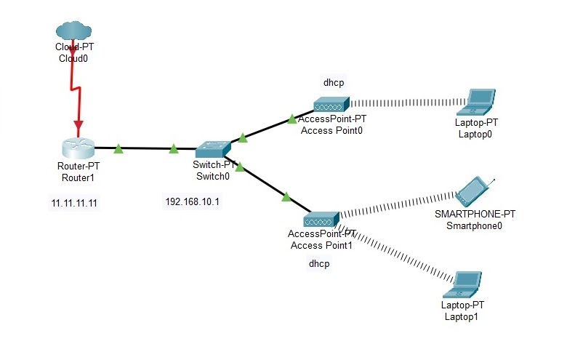

1. **Konfigurasi Jaringan Wifi**

Adapun langkah-langkah konfigurasi jaringan seperti berikut.

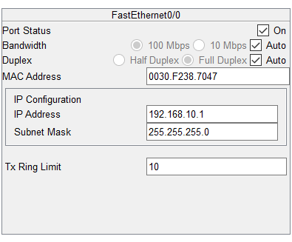

Langkah pertama adalah mengkonfigurasi router dengan menambahkan IP Address 192.168.10.1 dan menambahkan subnet mask 255.255.255.0, selanjutnya adalah menyambungkan ke ethernet di switch-PT.

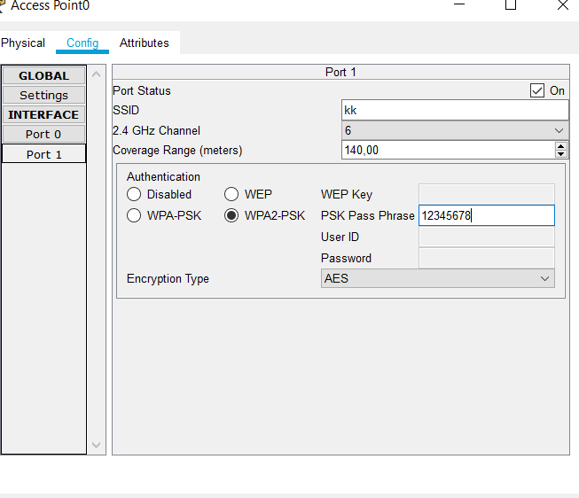

Setelah itu membuat autentikasi di kedua access point dengan menambahkan port status di SSID, selanjutnya mengubah pengaturan yang awalnya disables menjadi WPA2-PSK dan menambahkan Pass phrase juga.

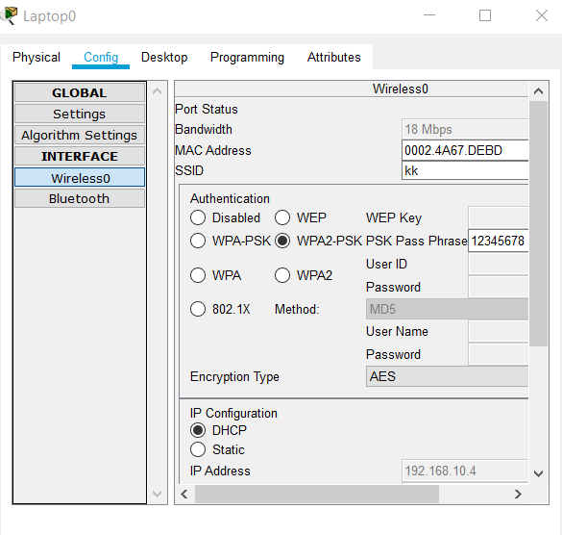

Langkah terakhir adalah menyamakan SSID dan Pass phrase laptop dengan di access point.

1. Pembahasan
2. Kesimpulan

Berdasarkan hasil analisa Quality of Service (QoS)

jaringan wifi rumah salah satu peneliti maka dapat diambil kesimpulan bahwa

parameter delay jaringan wifi tersebut tergolong

pada kualitas bagus yaitu dan parameter packet Loss wifi

tergolong pada kualitas bagus yaitu sedangkan

parameter throughput tergolong kualitas

sangat baik yaitu .

1. Saran

Diharapkan pada Penelitian selanjutnya dapat

dikembangkan dengan menambahkan parameter lainnya

seperti Jitter, Kuat Sinyal (Signal Strength), Noise, SNR

(Signal to Noise Ratio).

1. Abstrak tujuan penelitian, data/objek penelitian, metode, hasil atau simpulan (indo dulu terus inggris)

Perkembangan teknologi pada masa kini menjadi hal yang sangat dibutuhkan dalam memenuhi kebutuhan masyarakat secara umum. Perkembangannya pun tidak terlepas dari kegiatan sehari-hari masyarakat saat ini. Salah satu perkembangan dari teknologi yaitu adanya internet. Dalam mengakses internet, salah satunya dengan menggunakan jaringan wireless local area network atau WLAN. Salah satu contoh penerapan jaringan WLAN adalah WiFi. Dalam mengakses internet melalui jaringan wifi terkadang tidak optimal, tidak jarang mengalami delay atau buffering. Quality of Service (QoS) didefinisikan sebagai ukuran seberapa baik jaringan dan upaya untuk menentukan karakteristik dan sifat layanan. Penelitian ini bertujuan untuk melakukan analisis QoS (Quality of Service)

kualitas kerja pada jaringan wifi rumah salah stau peneliti, yang dapat terlihat dari pengukuran delay, packet loss, jitter dan juga throughput. Dari hasil pengujian yang telah dilakukan didapatkan kecepatan jaringan internet yaitu 18 mbps . Delay dan packet loss didapat sebesar kbps , semakin besar perubahan delay dan packet lost maka proses transfer data akan menjadi semakin cepat. Dari hasil perhitungan packet loss, rata-rata packet losts yang terjadi berkisar %. Dimana besar paket loss masih di toleransi, karena packet lost di bawah 10% masih diperkenankan.

1. Keyword Quality of Service, WLAN, Delay, Jitter, Packet Loss, Throughput.

Dafpus Dafpus

[1] <http://www.pengertianku.net/2015/01/pengertian-wlan-atau-wireless-lan.html>

[2] <https://onlinelearning.binus.ac.id/computer-science/post/qos-quality-of-services>

[3] <https://bilabil.com/wireless-lan-adalah/>

[4] <https://eprints.akakom.ac.id/7501/4/BAB%20II%28revisi1%29.pdf>

[5] <https://www.scribd.com/doc/72783569/Membangun-Jaringan-Wireless>

[6] <https://www.mangladatech.com/2020/02/pengertian-cisco-packet-tracer-fungsi-kegunaanya.html>